2. ŠTEVILA DO MILIJONA

Zapiši števila.

tristo deset tisoč dvesto petinšestdeset = __________________
petsto petintrideset tisoč dvesto sedem = ___________________
sto sedeminosemdeset tisoč devetsto = __________________
devetsto dvainosemdeset tisoč štiristo dvajset = _______________
šeststo devetinpetdeset tisoč šeststo triintrideset = _______________

(__/__)

Zapiši števila, prikazana z desetiškimi enotami.

5 St 3 Dt 8 T 4 S 1 D 9 E = __________________
2 St 1 T 6 S 8 D 7 E = __________________
3 St 3 Dt 5 S 4 D = __________________
1 Dt 3 T 4 D 8 E = __________________
9 St 9 T 8 S = __________________

(__/__)

Zapiši naslednja števila pod ustrezne puščice.

450 000 275 320 963 184 31 007 786 465

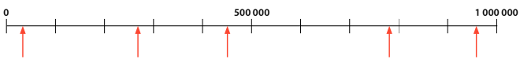

(__/__)

V prazne prostore vpiši ustrezna števila.

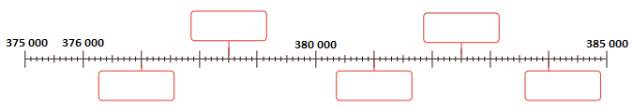

(__/__)

Števila v preglednici so prikazana na različne načine. Njihove predhodnike in naslednike zapiši s številko.

predhodnik | število | naslednik
 | 23 546
 | 367 590
 | 6 St 7 Dt 4 T 3 S 1 D 9 E
 | 3 St 2 T 9 S 9 D
 | šeststo tisoč

(__/__)

V preglednici je prikazano število obiskovalcev ljubljanskega gradu
leta 2013.
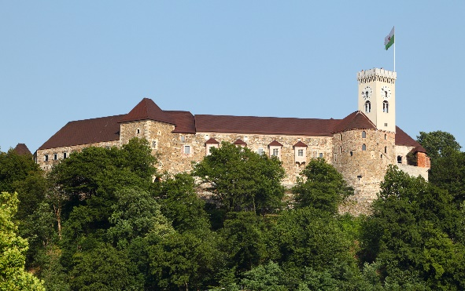
MESEC | DOMAČI GOSTJE | TUJI GOSTJE
januar | 47 852 | 50 423
februar | 39 387 | 39 175
marec | 56 495 | 63 673
april | 79 806 | 82 244
maj | 101 041 | 105 648
junij | 99 057 | 102 824
julij | 125 960 | 134 098
avgust | 159 198 | 186 750
september | 99 692 | 113 522
oktober | 80 535 | 93 026
november | 48 443 | 52 477
december | 79 363 | 105 189

Na kratko odgovori na vprašanja.

V katerem mesecu je grad obiskalo največ domačih gostov? __________________________________________________________
V katerem mesecu je grad obiskalo najmanj tujih gostov? __________________________________________________________
V katerih mesecih je grad obiskalo več kot 100 000 domačih gostov? __________________________________________________________
V katerih mesecih je grad obiskalo manj kot 90 000 tujih gostov? __________________________________________________________
V katerih mesecih je grad obiskalo več kot 81 500 in manj kot 125 300 domačih gostov? ____________________________________________
V katerih dveh mesecih je bil grad najbolj obiskan? Pojasni, zakaj je tako. _____________________________________________________
__________________________________________________________

(__/__)

